Российская Федерация Иркутская область
Муниципальное бюджетное дошкольное образовательное учреждение
«Детский сад общеразвивающего вида № 40»
муниципального образования города Братска

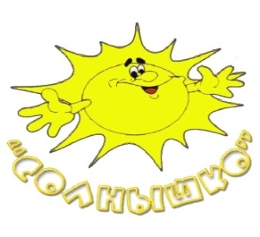

Конспект занятия
по художественно – эстетическому развитию
рисование
в подготовительной группе
«Натюрморт»
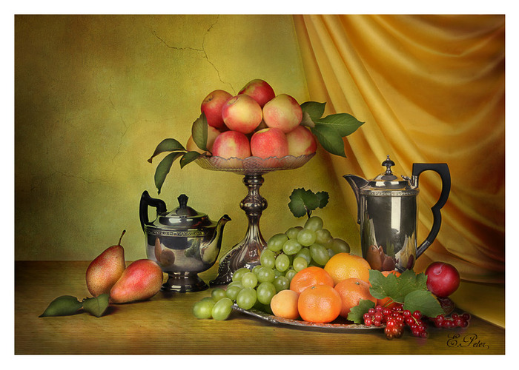

Подготовила: Кадырова В. Е.
Воспитатель МБДОУ «ДСОВ №40»

Братск – 2017 г.

Цель: Совершенствовать умения детей различать жанры искусств, создать условия для раскрытия творческого потенциала.
Задачи:
Образовательные:
- Закрепить смешивание красок на палитре, получать новые оттенки (красный + жёлтый = оранжевый, жёлтый + синий = зелёный, красный + синий = фиолетовый, красный + жёлтый + синий = коричневый)
- Закрепить умение строить композицию натюрморта
Развивающие:
- развивать цветовосприятие, чувство композиции, умение делать выводы; различать жанры искусства.
- развивать эстетическое восприятие, воображение, творчество, умение выражать в речи свои впечатления, высказывать суждения, оценки.
Воспитательные:
- воспитывать потребность в достижении качественного результата, аккуратность;
- воспитывать нравственную культуру личности (доброжелательность к сверстникам и их работам).

Предварительная работа:
- знакомство с искусством – натюрмортом, с его содержанием, средствами выразительности
- рисование натюрмортов
- аппликация натюрморт из овощей (фруктов)
- игровое упражнение «Что разное и что одинаковое»
- выкладывание натюрмортов из цветов, овощей, фруктов
- выставка нарисованных картин.

Оборудование: Альбомные листы с фоном разного цвета, палитра, емкости с водой, салфетки, гуашь (красная, желтая, синяя, белая), кисти, фигуры плоскостных ваз, карандашный клей, фломастеры, восковые мелки, карандаши по выбору детей, ватные палочки, трубочки, мультимедийная установка.

Ход занятия

Педагогическая ситуация: (в групповой комнате) Создание педагогической ситуации, в которой у детей появляется выбор
В:. Кто хочет играть в интересную игру, а названье не скажу. Кто хочет играть в интересную игру, а названье не скажу (игра – закличка)
Давайте попробуем все вместе отгадать – цветные загадки:
– Если красную клубнику смешать с желтой грушей, то сок будет…?


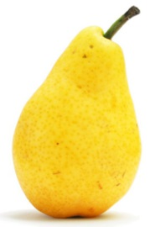
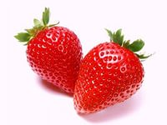

– Какого цвета получится сок, если смешать красное яблоко и синюю сливу…?
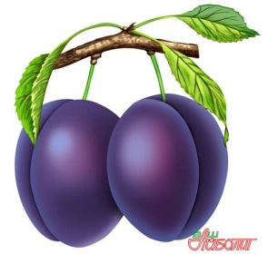
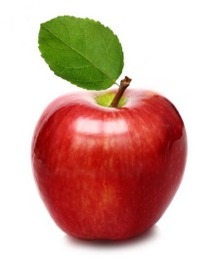


Желтую сливу и красный арбуз…?

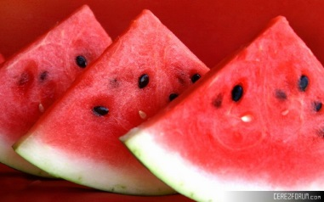
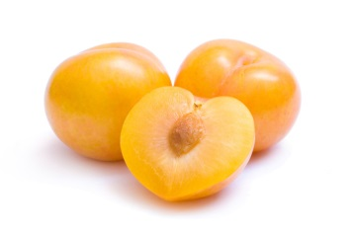

– Какой цвет получится если смешать желтую грушу, красное яблоко, синюю сливу?


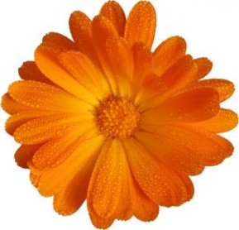
– Если посмотреть на желтый цветок через красное стеклышко, то каким будет этот цветок…?
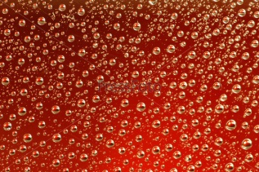
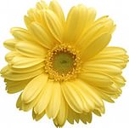

В: Помните, мы с вами рисовали натюрморты на конкурс художников?
Посмотрите, какой получился фильм.
(фильм оказывается испорченным)
-Что случилось с фильмом? (ответы детей)

Голос кляксы.
Я черная как вакса,
зовусь я Чудо – клякса!
Все краски уничтожила,
любой мне вреден цвет!
На рисунках ярких, празднично – цветных,
Я оставила кляксы,
прыгнула на них.
Там, где были вазы и цветы,
Черненькие кляксы будут веселы.
Будет нас полным – полно, будет все черным, – черно.
В: В него попал кляксовирус. Что делать?
Как же мы отправим наши рисунки на конкурс?
(ответы детей)
В. Чтобы вирус победить – нужно цветом рисунки снова оживить.

Для работы дети самостоятельно выбирают необходимый материал для творчества. (На выбор: цвет тонированной бумаги, разной формы вазы, материалы для рисования.). Расставляют оборудование для рисования. (ёмкости с водой, кисти большие и маленькие, салфетки, палитры, трубочки, ватные палочки)

Индивидуальная работа с детьми: дети под музыкальное сопровождение рисуют натюрморт. Воспитатель поощряет детей, несмелых подбадривает. Обращает внимание на смешивание красок.

Рефлексия:
Воспитатель вместе с детьми в кругу проводит анализ.
- Выберем самые лучшие работы для конкурса.
-Чьи картины получились красивее?
- Почему именно эти картины?
- Ребята, я сделала новый фильм, кто хочет посмотреть, какой он получился?

